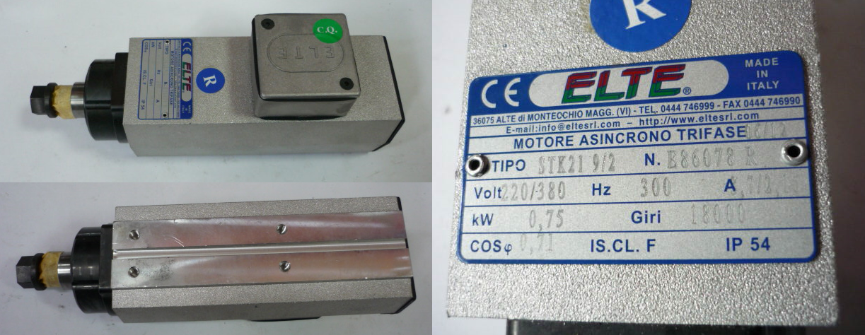

Код из 1С | Артикул | Наименование/ Бренд/  Поставщик | Габариты  Д*Ш*В,  мм | Масса,  кг | Материал | Место установки/Назначение
F0025120 | нет | Двигатель асинхронный трехфазный STK21 9/2 R 0,75kW 300 Hz 18000 об./мин. | D=25  d=20  d с резьбой=14  L=29  L1=84  L2=22 | 5 | металл | Кромкооблицовочные станки/узел снятия свесов
 |  | ELTE
 |  | HSC

